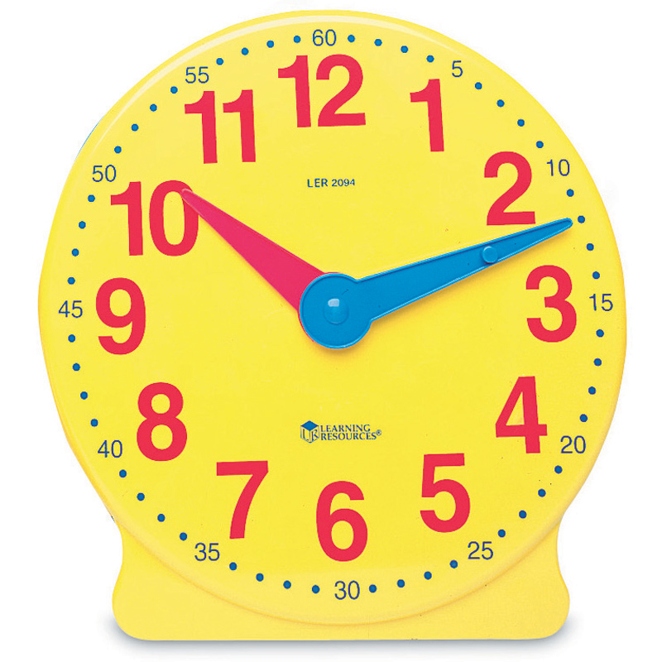
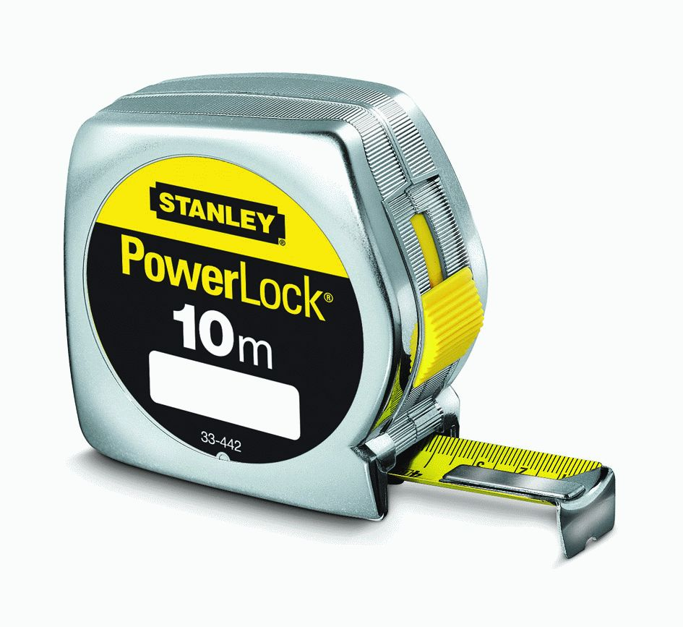
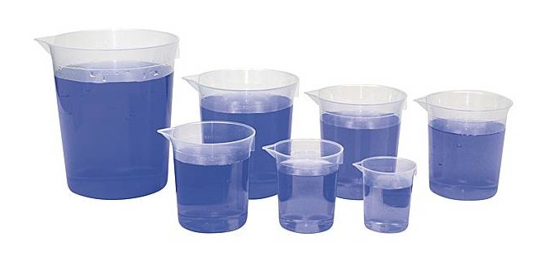
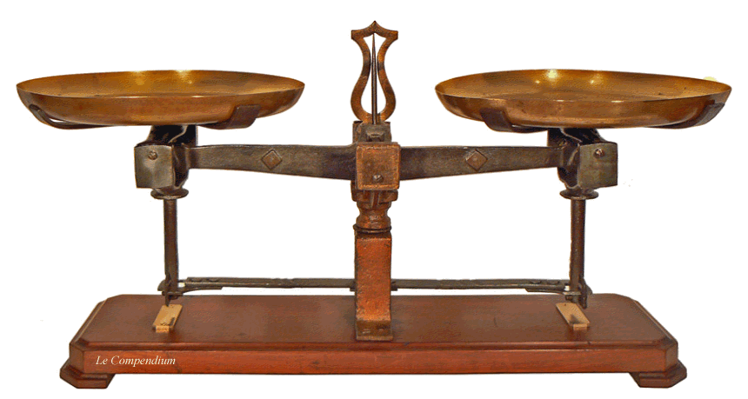
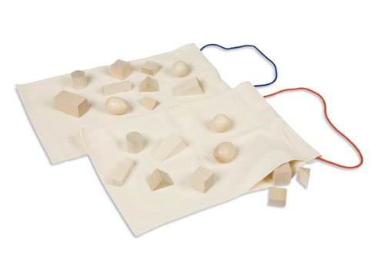
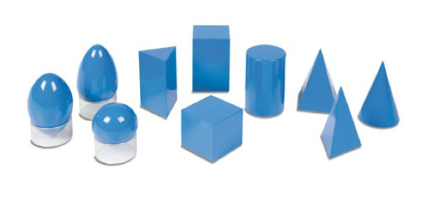
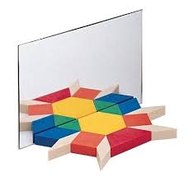
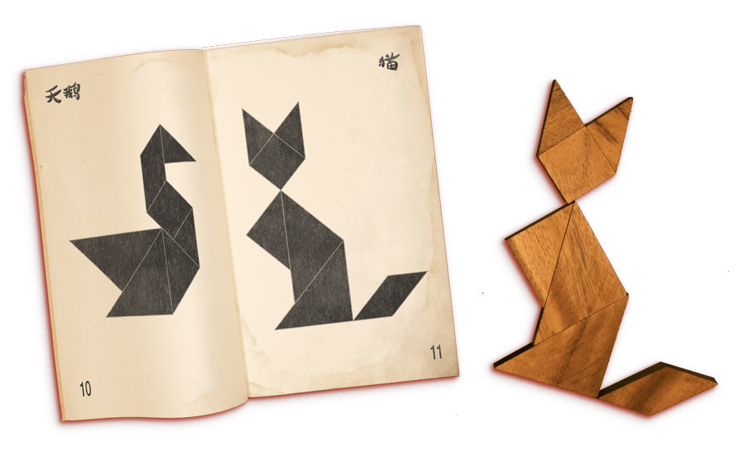
Nombres et calcul

Attendus de fin de cycle 2
- Comprendre et utiliser des nombres entiers pour dénombrer, ordonner, repérer, comparer.
- Nommer, lire, écrire, représenter des nombres entiers.
- Résoudre des problèmes en utilisant des nombres entiers et le calcul.
- Calculer avec des nombres entiers.

Nommer, lire, écrire, représenter des nombres entiers
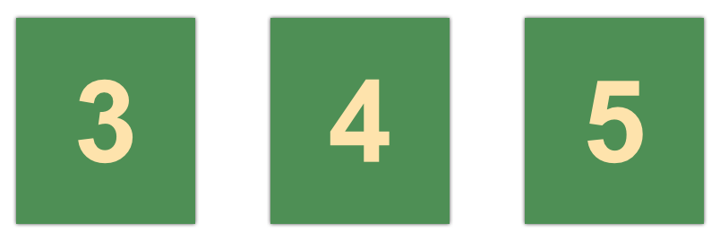  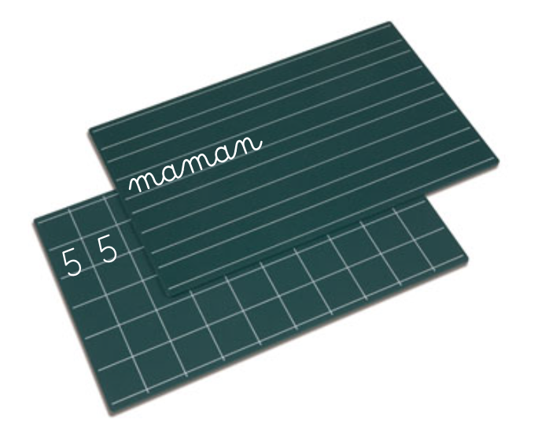  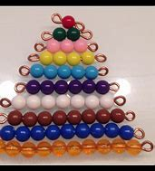  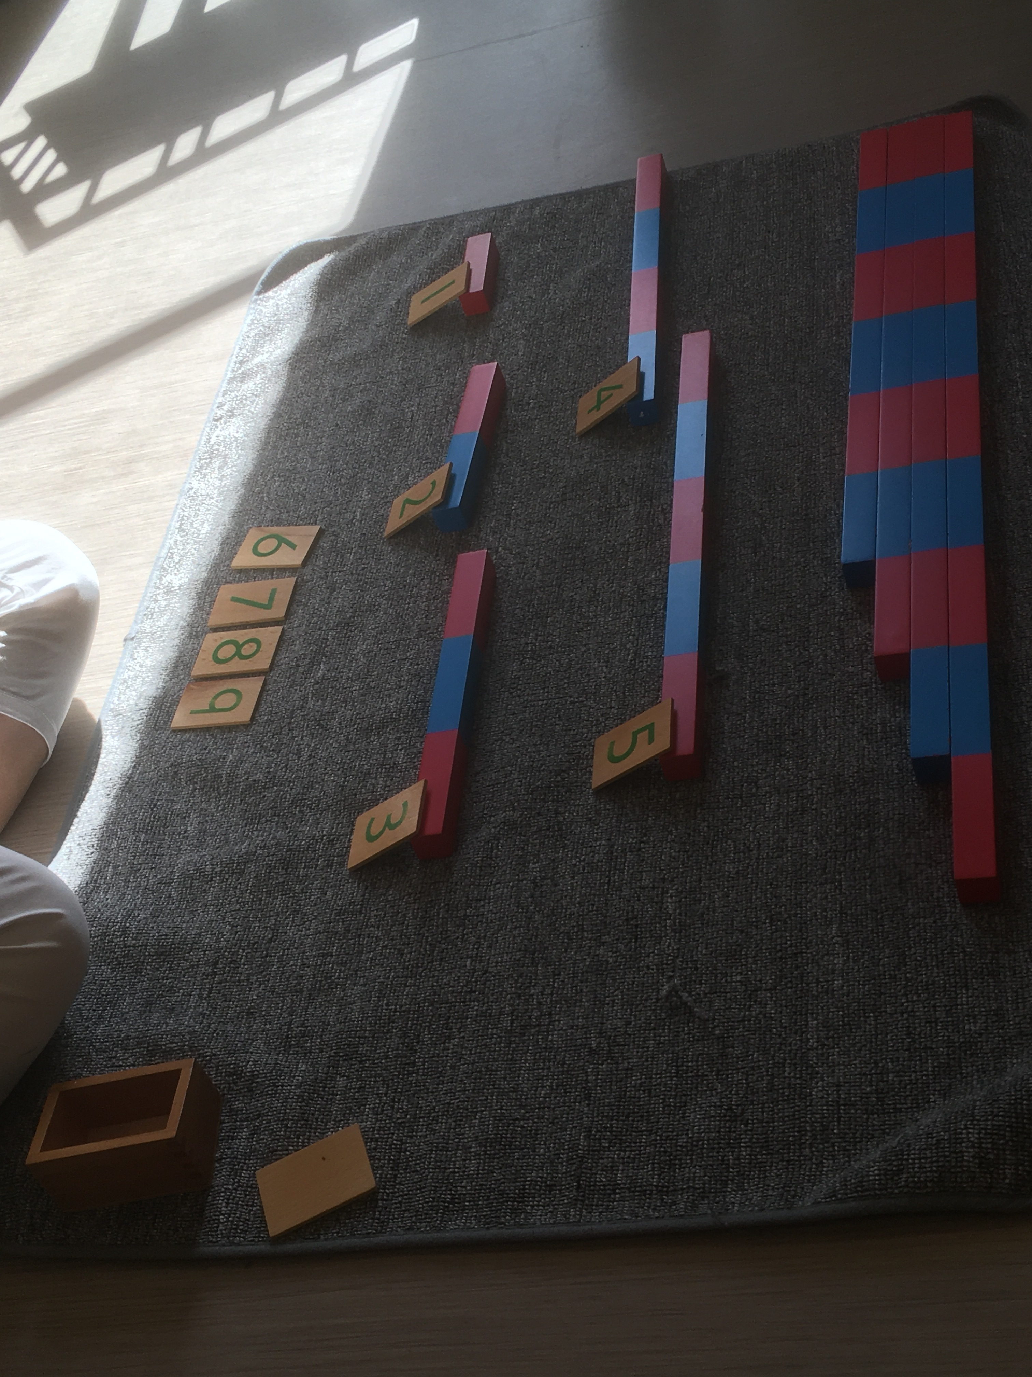  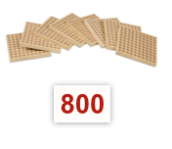  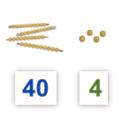  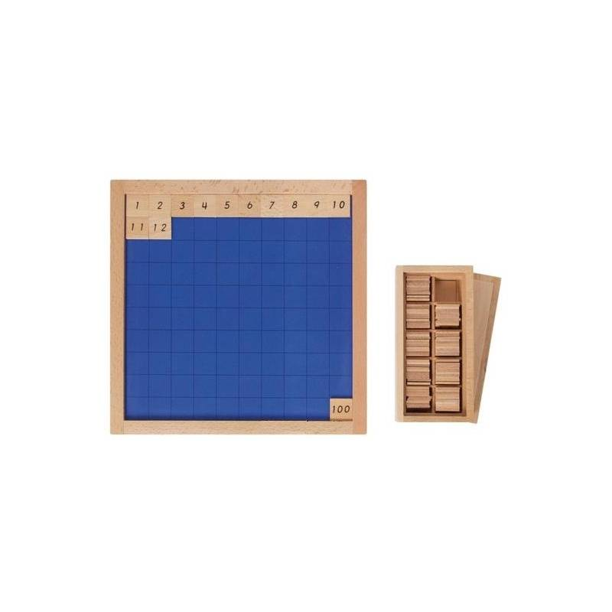  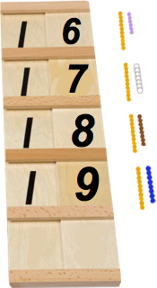  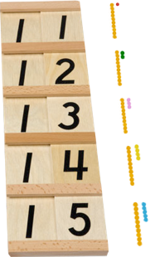  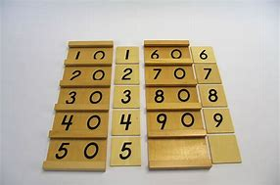 | Frise numérique murale jusqu'à 1000  L'enseignant colle une photo d'identité de chaque enfant au dessus de la case jusqu'à laquelle l'enfant dénombre et récite la comptine numérique sans erreur.  Dictées de nombres  Chiffres rugueux  Un jeu de chiffres rugueux aidera les enfants à troubles spécifiques de l'apprentissage (TSA) à retenir le nom et le ductus des chiffres de 1 à 9.  Tracé des chiffres  En début d'année, les enfants peuvent s'exercer à tracer les chiffres de 1 à 9 sur des ardoises quadrillées, à l'aide éventuellement des chiffres rugueux. Ils peuvent réaliser cette activité à deux : l'un propose un chiffre et l'autre le trace à la craie en passant son doigt sur le chiffre rugueux pour se souvenir du ductus si besoin. Les enfants s'exercent également à tracer les chiffres dans leur cahier d'écriture ligné.  Les différentes représentations des nombres  1) de 1 à 10  Barres rouges et bleues  Jeux d’associations chiffre/constellation dé / collection de doigts / perles Montessori / écriture littérale  2) Avec du matériel  Plateau du Système décimal : m c d u associations quantités/symboles/mots  3) décompositions  - en dizaines et unités (30 + 5)  - écritures en unités de numération (3dizaines et 5unités ou 35 unités)  4) droite graduée  Tableau de 100 (en deux ou trois exemplaires)  Les enfants adorent cette activité qui leur permet de réaliser une sorte de puzzle des nombres de 1 à 100 avec de petites fiches en bois. Ils s'aident en cas de doute de la frise numérique murale.  Table de Séguin 1  Les enfants apprennent à nommer les nombres de 10 à 19, et à leur associer la quantité correspondante à l'aide de perles reliées en dizaines et en groupes d'unités (2, 3, 4, 5, 6, 7, 8, 9).  Table de Séguin 2 : 60 à 99  Système décimal - Quantités & Symboles  À l'aide du matériel du Système décimal, les enfants apprennent le code d'écriture mathématique en base 10, ainsi que la numération de position
Comprendre et utiliser des nombres entiers pour dénombrer, ordonner, repérer, comparer
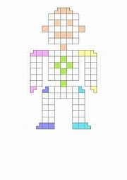  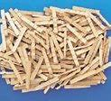  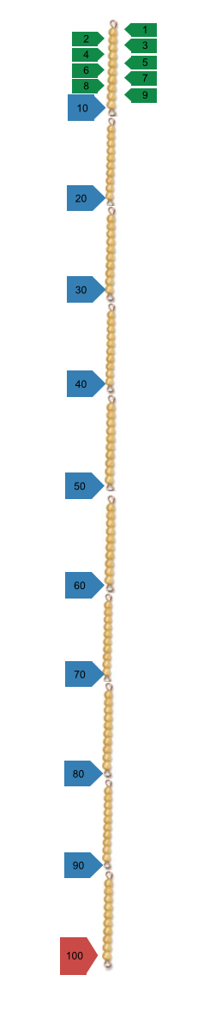  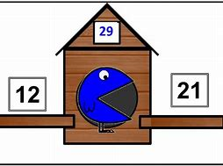 | Dénombrer  Perles Montessori  Jeu du robot  Groupements / échanges du Système décimal  Faire des changes avec les perles  Fourmillions Ermel allumettes  Compter de 2 en 2, 5 en 5, 10 en 10  Placer des nombres sur une droite :  La chaîne de 100  Les enfants dénombrent les perles et placent des fléchettes indiquant les dizaines  Ordonner et Comparer des nombres  Jeu des pailles  Comparator MHM
Calculer avec des nombres entiers
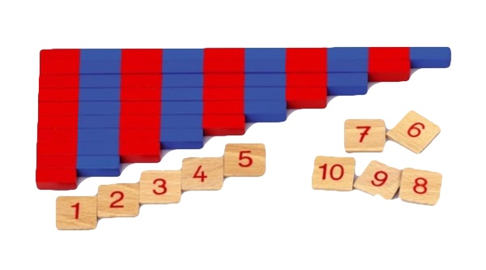  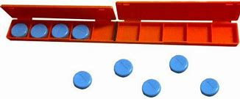  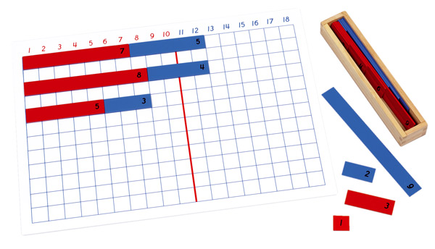  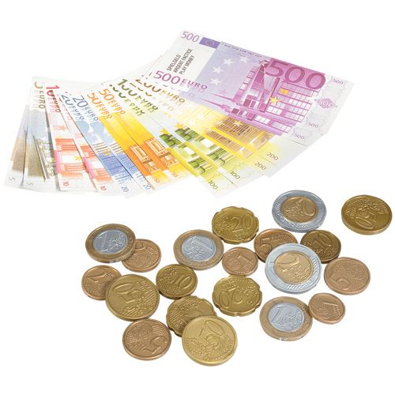  Jetons, perles si besoin  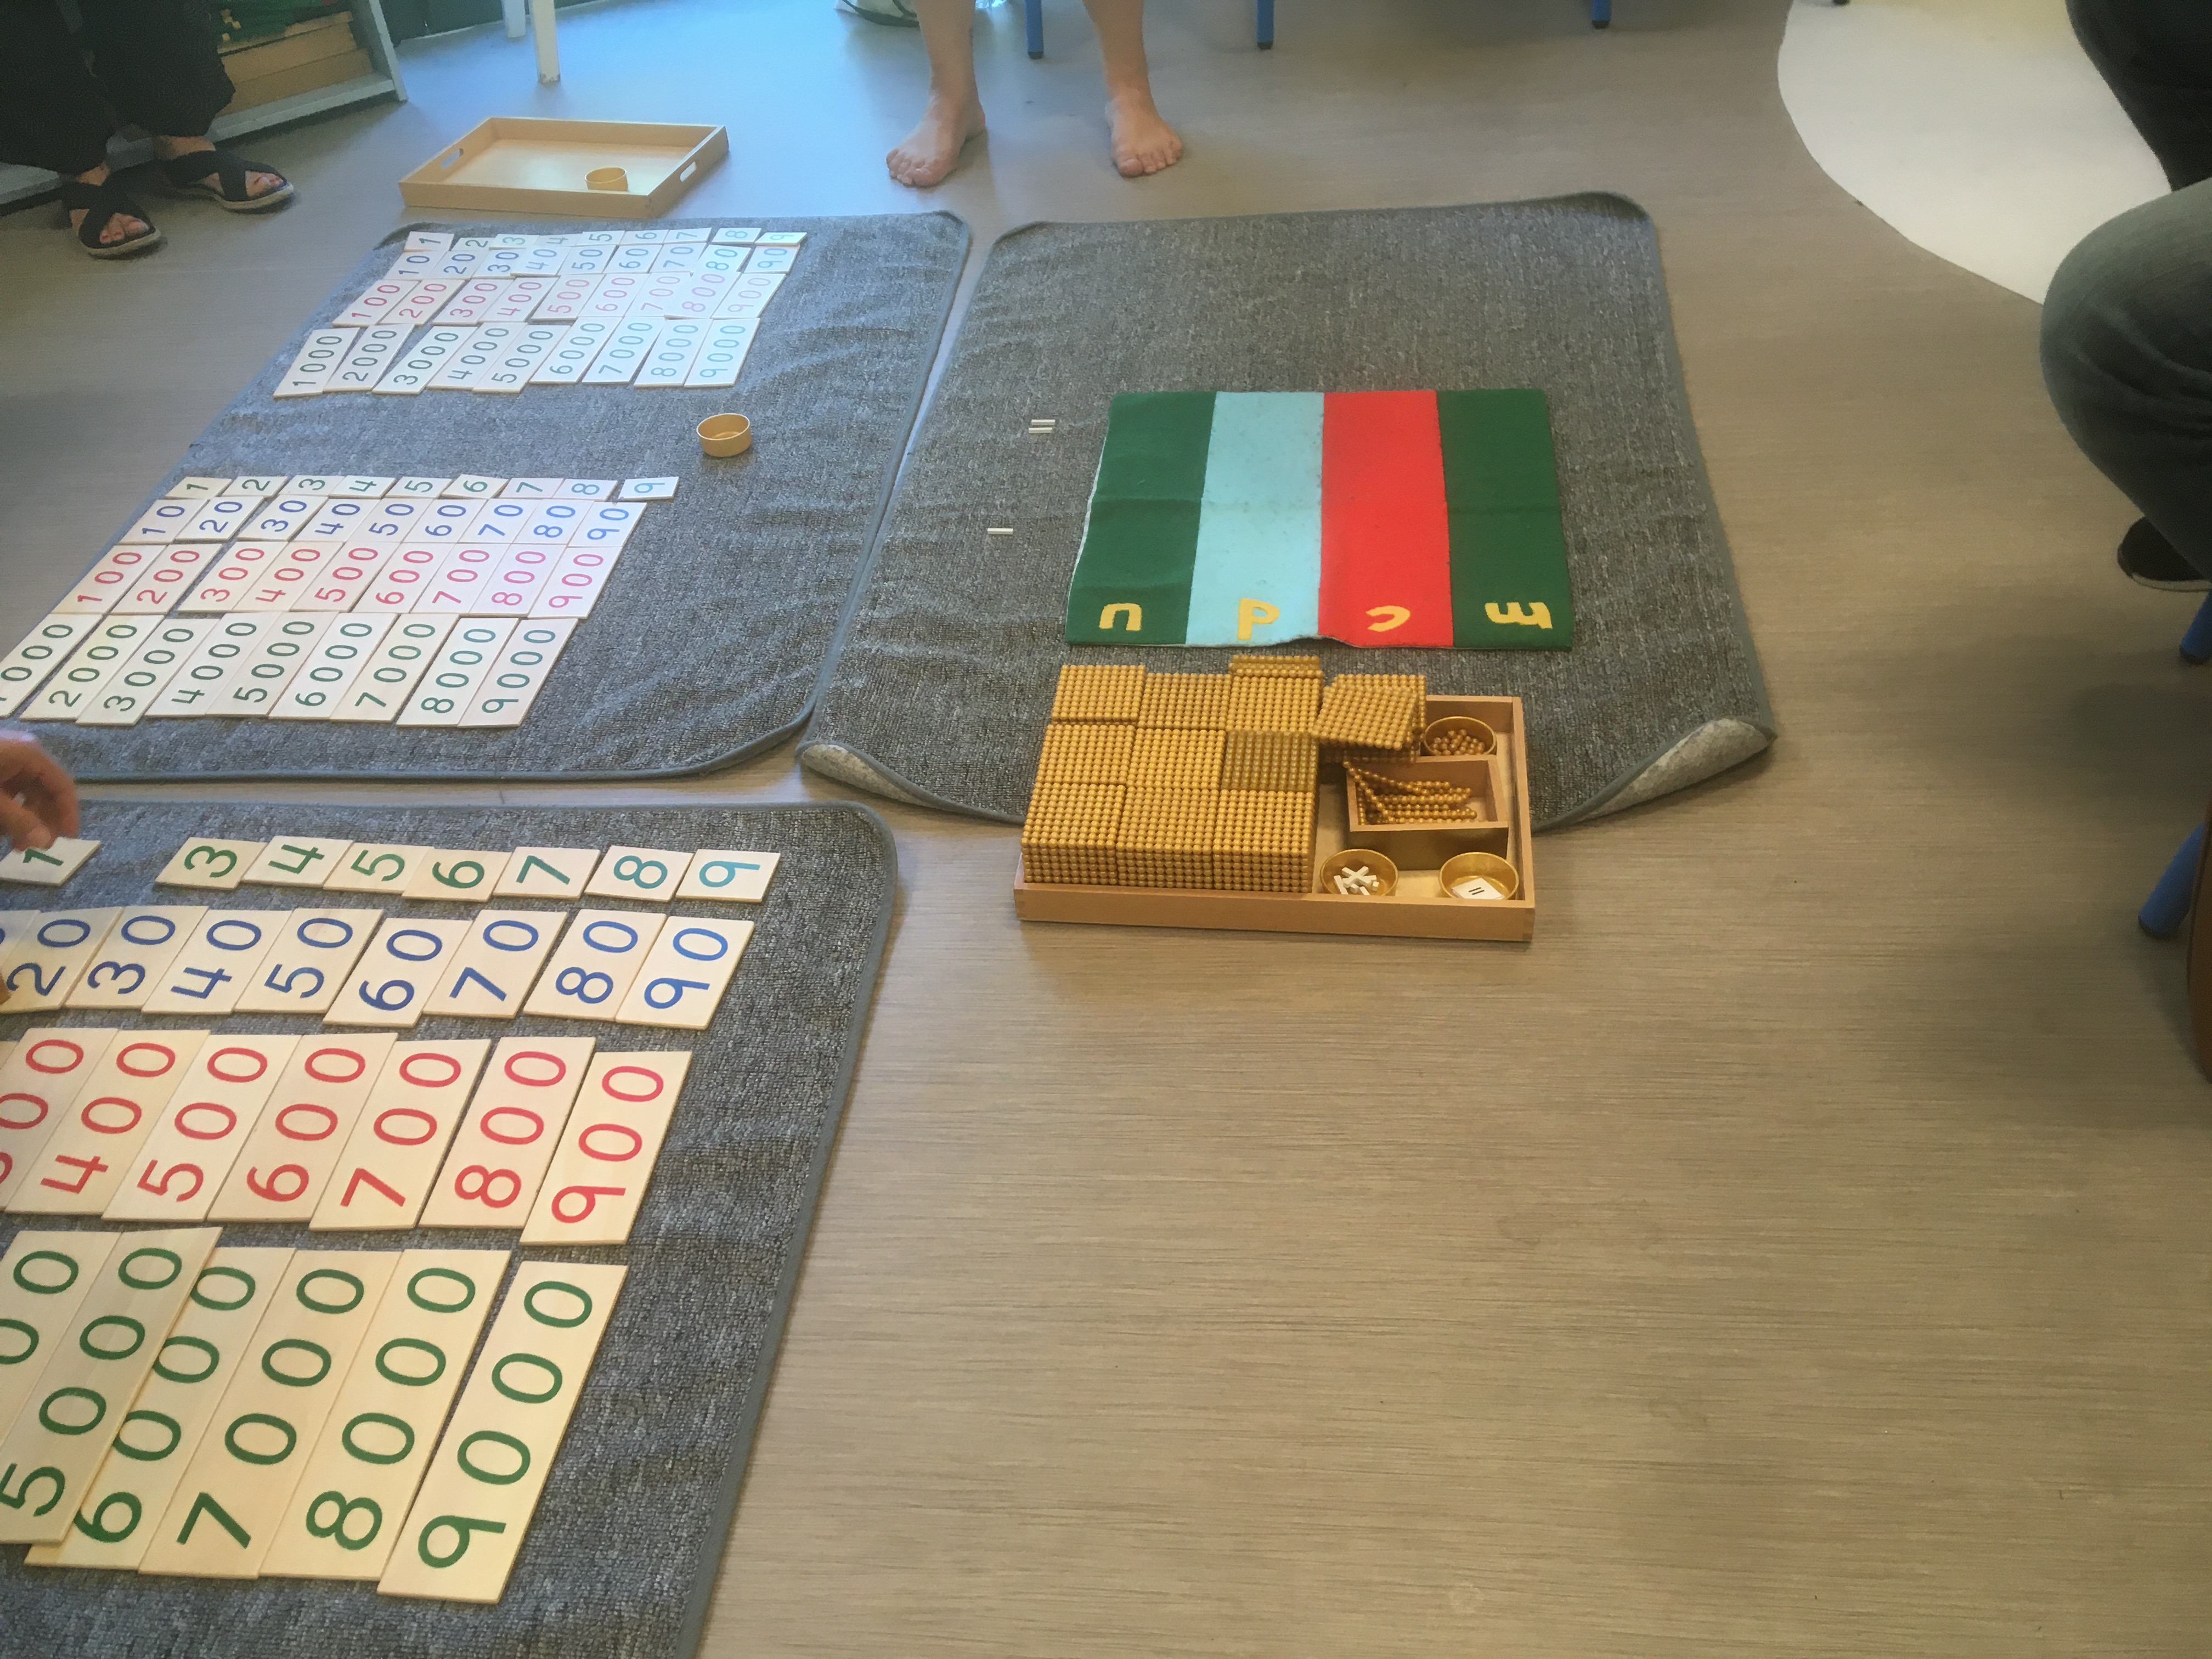  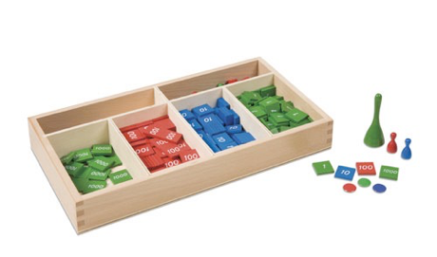 | Faits numériques  Subitizing : reconnaissance flash  Cartons ermel nombres, doigts, constellations dé  Jeu lucky luke  Décompositions additives  Les barres rouges et bleues  Jeu des coccinelles  Jeu du panier Ermel  Compléments à 10  Barres rouges et bleues  Boîtes picbille  Les drapeaux  Doubles / moitiés  Tables d’additions  Calcul mental  Sommes et différences simples  Propriétés additives mettre le plus grand nombre en premier, changer l’ordre des termes d’une somme, décomposer additivement un des termes pour calculer plus facilement, associer différemment les termes d’une somme.  Additions de dizaines pleines  Soustraction d’une dizaine pleine  Calcul en ligne  Additions en ligne a + b a < puis > à 10  Propriétés additives :  mettre le plus grand nombre en premier, changer l’ordre des termes d’une somme, décomposer additivement un des termes pour calculer plus facilement, associer différemment les termes d’une somme.  + 9 – 9  Presque doubles  Soustractions en ligne a – b a < puis > à 10  Utiliser les décompositions additives  Additions soustractions de dizaines pleines  Additions de deux nombres à 2 chiffres  sans retenue  Calcul posé  Addition statique avec les perles sans retenue  Addition avec retenue  Les timbres  Procédure de pose sur papier  Monnaie  Jeu des enveloppes Ermel  Jeu de la marchande
Résoudre des problèmes en utilisant des nombres entiers et le calcul
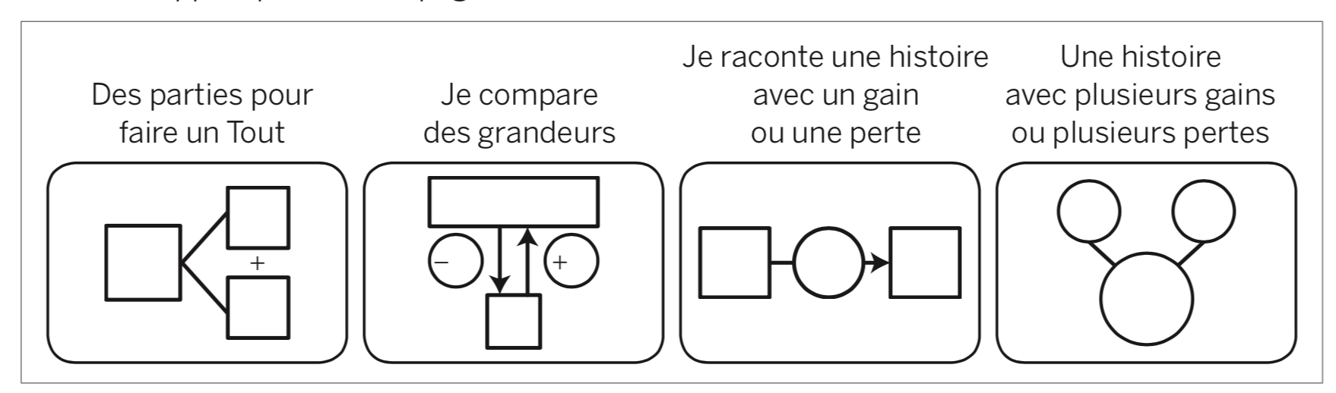  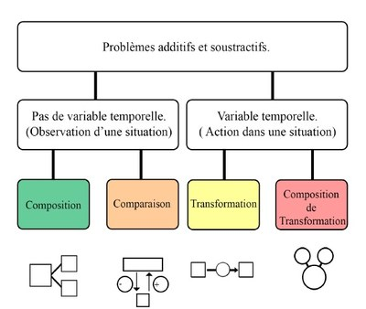 | Problèmes de transformation positive puis négative : recherche Ef  Problèmes de combinaison d’états: recherche du tout, puis de la partie  Problèmes de transformation positive et négative : recherche de la transformation  Problèmes multiplicatifs  Problèmes de partage  Problèmes de transformation positive et négative : recherche de l’Einitial  Problèmes complexes  +  Boîte à problèmes  Balades mathématiques/Maths en vie  Lors de promenades, l'enseignant invite les enfants à reconnaître des situations mathématiques et géométriques. Ils prennent des photos et prolongent leurs découvertes par des créations de problèmes "Combien paiera le monsieur qui est resté 2h sur une place de stationnement qui coûte 1 euro les 30 minutes ?"  Défis et énigmes  Lors des regroupements du matin des défis et des énigmes sont proposées aux enfants. Après un temps de recherche individuelle ou par petits groupes, les enfants proposent des solutions à l'ensemble de la classe.

Grandeurs et mesures

Attendus de fin de cycle 2
- Comparer, estimer, mesurer des longueurs, des masses, des contenances, des durées.
- Utiliser le lexique, les unités, les instruments de mesures spécifiques de ces grandeurs.
- Résoudre des problèmes impliquant des longueurs, des masses, des contenances, des durées, des prix.
Comparer, estimer, mesurer des longueurs, des masses, des contenances, des durées.Résolution de problèmes impliquant des grandeurs
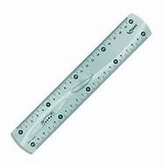  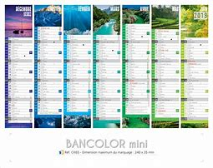  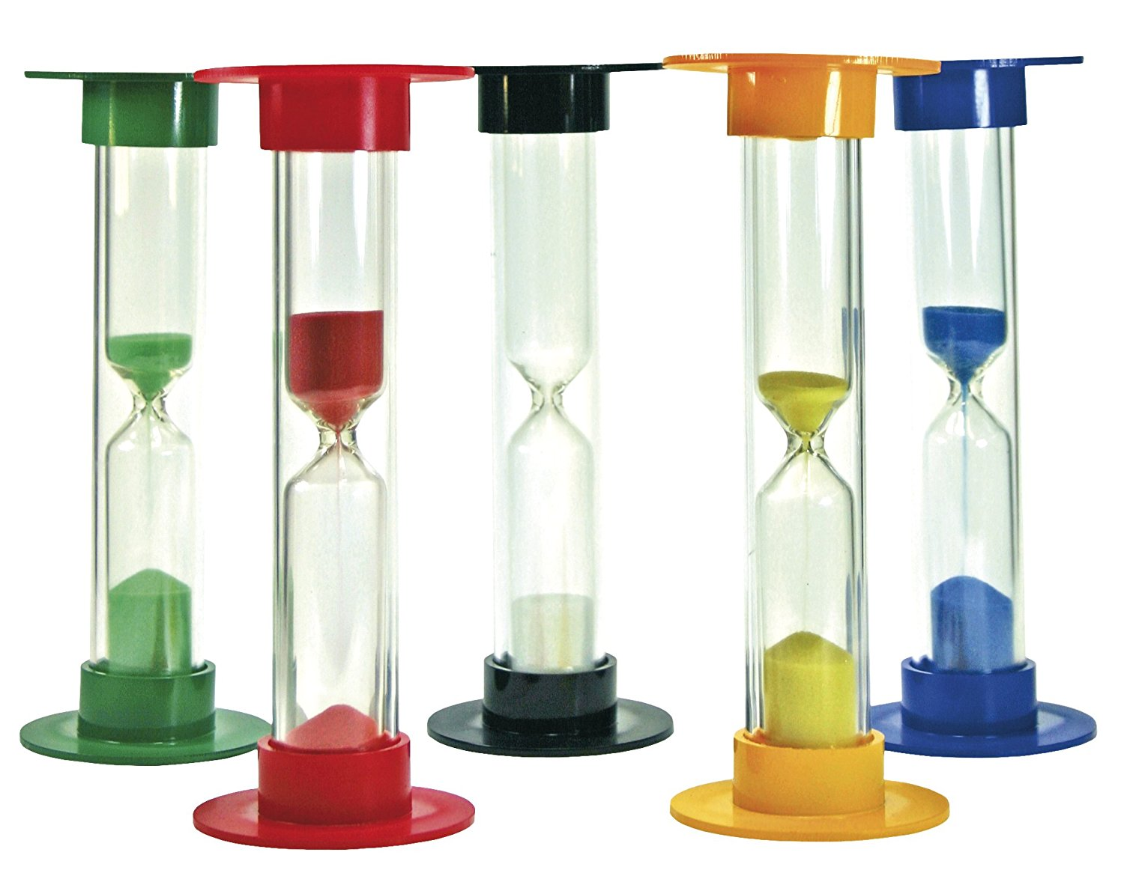 | Masses  Approche sensorielle : tablettes barriques  D2couverte balance, comparer des objets selon leur masse  Heures & durées  Lecture d’heures entières  Utilisation calendrier  La monnaie  Constitution / Calcul de sommes  Jeu marchande  Problèmes échanges  Longueurs  Mesure à partir d’étalon  Mesure de segments

Espace et Géométrie

Attendus de fin de cycle 2
- (Se) repérer et (se) déplacer en utilisant des repères et des représentations.
- Reconnaitre, nommer, décrire, reproduire quelques solides.
- Reconnaitre, nommer, décrire, reproduire, construire quelques figures géométriques.
- Reconnaitre et utiliser les notions d’alignement, d’angle droit, d’égalité de longueurs, de milieu, de symétrie.
Se repérer et se déplacer en utilisant des repères
Sorties régulières à l'extérieur
En petits groupes, dans les environs de l'école, réaliser des sorties avec plans pour suivre un chemin déjà tracé, ou pour tracer le chemin que l'on emprunte.

Vues aériennes
Observation de vues aériennes d'environnements connus et inconnus.

Codage spatial MHM

Reconnaître, nommer, décrire, reproduire quelques solides
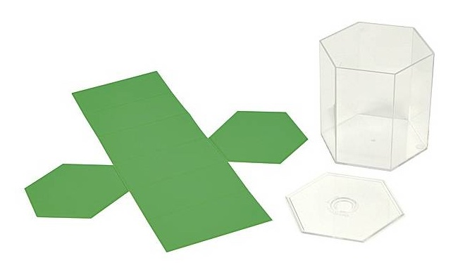 | Solides géométriques  Manipuler et nommer les formes géométriques les plus courantes. À deux, les enfants peuvent s'amuser à placer tous les solides sous un foulard : l'un d'eux nomme un solide (ou ses propriétés lorsque les noms de solides sont acquis) et invite l'autre à le trouver en glissant ses mains sous le foulard.  Sacs des solides  Même activité que la précédente, mais cette fois-ci avec deux séries identiques de petits solides.  Patrons  En autonomie, proposer des patrons à assembler ou à fabriquer à l'aide de solides transparents contenant des patrons que les enfants peuvent manipuler et reproduire.
Reconnaître, nommer, décrire, reproduire quelques figures géométriques
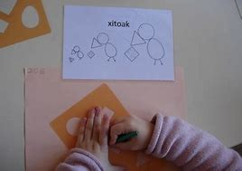 | Propriétés des figures simples  Tracés main levé puis sur papier pointé, quadrillé à la règle  Triangles constructeurs (six boites)  Les enfants explorent différentes figures (carré, rectangle, hexagone, triangle rectangle, trapèze, losange) à l'aide de différents triangles (rectangle, acutangle, obtusangle ; isocèle, équilatéraux, scalène).  Formographe : construction de figures  En autonomie, un atelier proposant des formes à reproduire et à construire (carré, rectangle, cercle, triangle, droites perpendiculaires, etc.) avec équerre, compas, règle.  Tangram  En autonomie, les enfants explorent, reproduisent et inventent des figures à l'aide de pièces d'un jeu de Tangram.  Balades géométriques  Lors de promenades, l'enseignant invite les enfants à reconnaître des lignes, des formes et des situations géométriques. Ils notent et prennent des photos. De retour en classe, l'enseignant et les enfants répertorient les formes géométriques observées, dessinées, notées et/ou photographiées par les enfants. Les formes connues sont nommées, et leurs propriétés, réexplicitées.
Reconnaître et utiliser les notions d'alignement, d'angle droit, d'égalité de longueurs, de milieu, de symétrie
Règle
Tracé des droites
Mesurer

Symétrie
En autonomie, les enfants approchent la symétrie avec différentes activités et matériels (recherche des axes par pliage de figures en papier, ou avec l'utilisation de papier calque. ; arts..)

